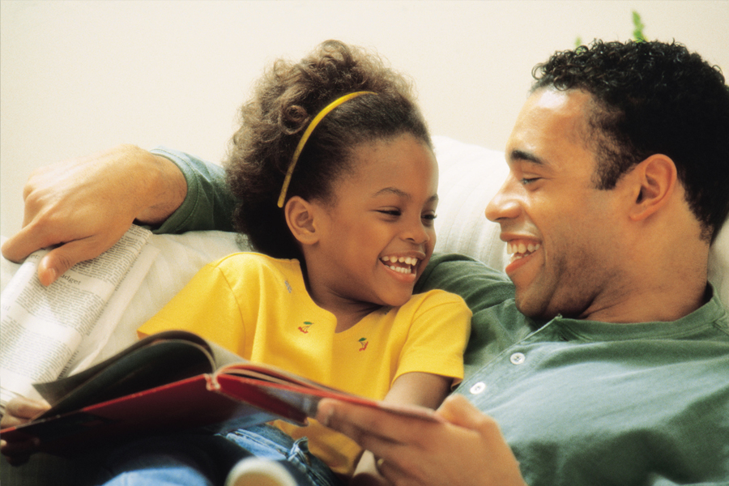

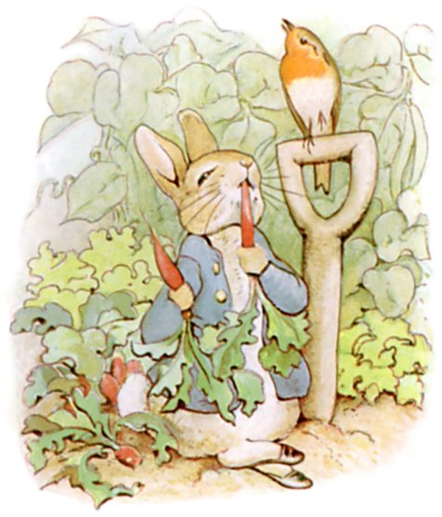
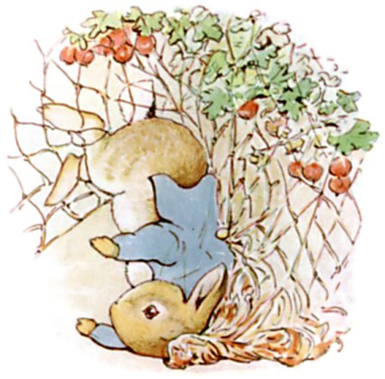

Conversando acerca de las ilustraciones en un libro

Objetivos de la Lectura Dialógica

- Estimular a los niños a hablar acerca de las imágenes en los libros para desarrollar el vocabulario y la comprensión de lectura.
- Enfocarse en los intereses de su niño para fomentar el desarrollo del lenguaje.
- Facilitar que sus niños participen activamente al compartir los libros.

La técnica básica de la lectura dialógica incluye:
Preguntar
Evaluar
Extender (Ampliar)
Repetir

Ejemplos de acciones para iniciar la conversación:

Completar
Recordar
Preguntas abiertas
Preguntas que, como, donde, cuando
Asociación

www.earlylit.net

Los ejemplos que se ofrecen a continuación se refieren a unas páginas del libro El Cuento De Pedro, El Conejo (The Tale of Peter Rabbit.)

Ejemplos de Técnica Básica

- Preguntar: Haga una pregunta. “Que animal es este?”
- Deje algo de tiempo para que su niño responda—cinco segundos o más, si es necesario.
- Evaluar: “Si, así es. Es un conejo.”
- Ayude al niño cuando sea necesario. Si el niño no responde, entonces…
- De la repuesta y el niño repetirá. “Conejo.”
- Extender: Añada más información. “Un conejo mirando a un pájaro, a lo mejor un gorrión.”
- Repetir: Permita que su niño repita lo que usted dijo. “Que está haciendo el conejo?”
- Continúe preguntando, evaluando, repitiendo y extendiendo lo que el niño dice.
- Respete los intereses de su niño.

Ejemplos de acciones para iniciar la conversación

Completar (el niño complete la palabra o palabras)
- Pienso que el conejo es…
- Pedro está comiendo…
- Pedro fue atrapado en…
Recordar (el niño recuerda lo que paso)
- ¿Qué hizo Pedro?
- ¿Qué piensas que va a pasar después?
- ¿Porque piensas que Pedro se siente triste?
Preguntas abiertas (El niño describe que está pasando)
- Dime que pasa en esta página.
- ¿Qué piensas que está pasando aquí?
- ¿Qué clase de plantas crecen en este jardín?
Preguntas (que, como, donde, cuando)
- ¿Qué piensas?
- ¿Qué más observas?
- ¿Porque esta Pedro en el jardín?
Asociación (relacionar las imágenes a las experiencias del niño)
- ¿Cuándo has. . .?
- ¿Te acuerdas cuando . . .? Cuéntame acerca de eso…
- ¿Cuándo te has sentido así?

Lectura a través de las imágenes es otra técnica que se usa con los niños en edad pre-escolar
La lectura de imágenes motiva a los niños a mirar las imágenes del libro y a hablar acerca de lo que observan antes leer el cuento. Usted podría hacerle preguntas para animar a su niño a hablar acerca de las imágenes, hacer predicciones, y compartir ideas acerca de lo que está pasando.

- Al seleccionar un libro, busque libros que tengan ilustraciones coloridas y simples, con las que su niño se identifique. Sera beneficioso usar libros que tengan una trama o una historia.

- Primero miren la cubierta del libro. Haga preguntas generales tal como:
“Que ves?
“Que piensas de que es el libro?”
“Que piensas que pasara después?”

- Pase cada página y comente sobre las ilustraciones. Puede usar las preguntas que se usaron en la lectura dialógica para animar al niño a que hable. Relacione lo que está pasando en las imágenes con las experiencias de su niño. Esto le ayudara a mejorar la comprensión de lectura.

- Después de completar la lectura de imágenes, pregúntele a su niño que paso en la historia. Pregúntele a su niño si la predicción de la lectura de imágenes que hizo inicialmente fue la misma que el cuento que escribió el autor.

- La lectura de imágenes ayuda a su niño a desarrollar habilidades y estrategias de lecto-escritura

- Hacer predicciones

- Analizar los personajes del cuento

- Entender el espacio en el que se desarrolla la historia

- Hacer conexiones con sus experiencias y con lo que ya está familiarizado
Compartiendo Libros Con Niños Pequeños
www.earlylit.net

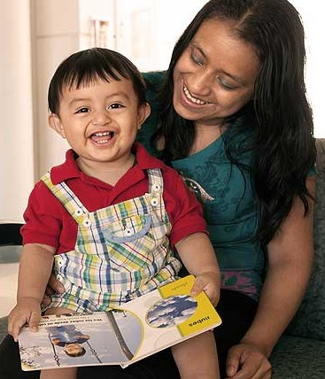

La forma como habla con su niño al compartir un libro marca la diferencia en que el niño esté listo para aprender a leer.

Hay diferentes formas de leerle un libro a un niño. Puede compartir el mismo libro en diferentes formas cada vez que lo lea.



